Учебный предмет
ПО.01.УП.01.
ЖИВОПИСЬ
Тема 5.1 Подбор цвета. Работа с натуры
Цель: Выполнить натюрморт акварелью.
Задачи:
♦ продолжить знакомить обучающихся с основными способами и приемами работы акварелью;
♦ объяснить технические способы передачи мазком основных элементов изображения;
♦ выработать навык моделирования формы при помощи акварели.
Материалы:
-у обучающихся: формат листа для черчения А3, карандаш, ластик, кисти, акварельные краски, баночки для воды, палитра.
Практическое задание:
Выполнить:
Рисунок натюрморта акварелью .
Формат акварельного листа А3.
Рамка начерченная – по всем сторонам по 1,5 см.
Этапы:
1. Определение размера, его основных пропорций, перспективного положения.
2. Сначала тонкими линиями намечают композицию, а затем уточнить и прорисовать детали (конструктивное построение). Ближний план следует акцентировать нажимом на карандаш.
3. Завершение работы – выполнение работы в цвете акварелью. Начать лучше с фона. Узоры на кефире прорисовывать необязательно.

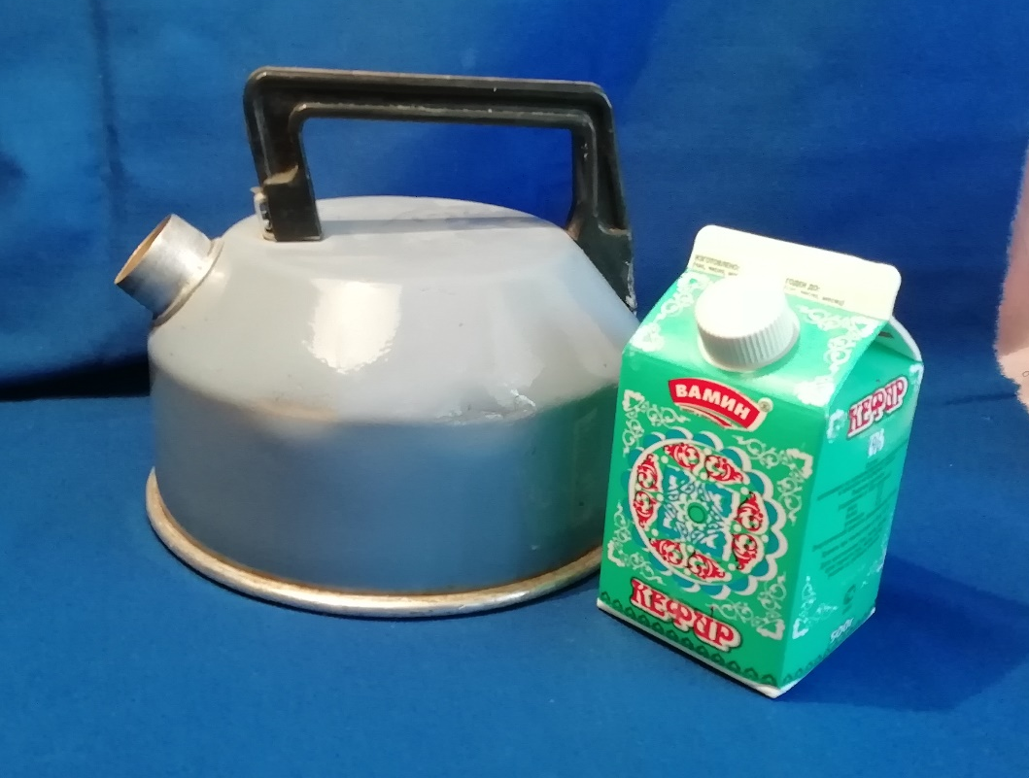
Пример работы (кружку рисовать не нужно):
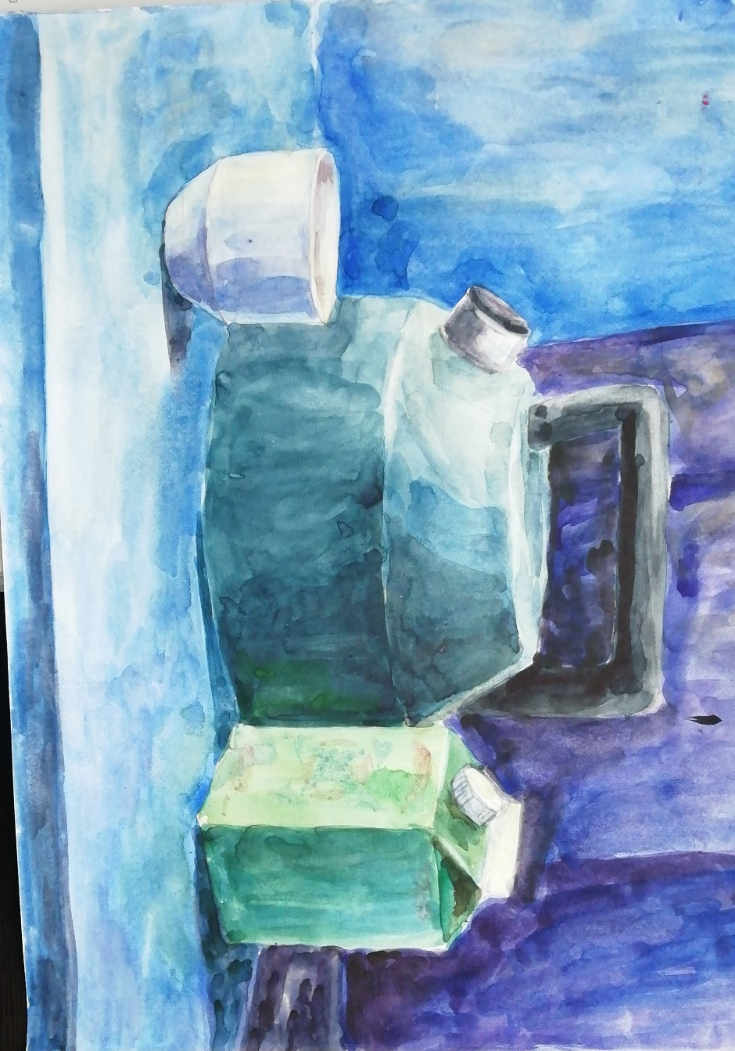
Домашняя работа:
Выполнить натюрморт

